III Всероссийская викторина «Тайны космоса»
Выдержки из работ
6 – 8 класс

1.Космические загадки
Дерксен Никита
№ | Вопрос | Ответ
1 | 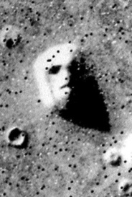  По мнению уфологов, специалисты NASA специально утаивают информацию обо всех необычных явлениях, которые встречаются на этой планете. Начиная с известного «лица сфинкса», уфологи периодически находили на фотографиях всяческих «черепах», «игуан» и т. д. О какой планете идёт речь?  А) Марс  Б) Юпитер  В) Венера | А  Речь идёт о загадочной планете Марс.  Загадочная планета с давних времен привлекала внимание астрономов. В 1877 году итальянский астроном Скиапарелли обнаружил на поверхности темной марсианской «суши» то, что он назвал «canali». И только после великого противостояния 1892 года Скиапарелли пришел к выводу, что каналы являются искусственными. Поэтому и возникает вопрос: «Есть ли жизнь на Марсе?»
2 | 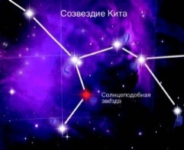  Эта звезда – одна из ближайших к нам солнцеподобных звезд. В декабре 2012 года астрономы объявили об обнаружении около этой звезды сразу пяти планет, в том числе потенциально обитаемых. Сама эта звезда является, как и наше светило, одиночным желтым карликом. Эта система занимает третье место по удаленности от Солнечной системы. О какой звезде идёт речь?  А) Тау Кита  Б) Альфа Кита  В)Эпсилон Кита | А  Это одна из ближайших к нам солнцеподобных звезд, Тау Кита–расположенная в созвездии Кита на расстоянии почти 12 световых лет. В декабре 2012 года астрономы объявили об обнаружении около этой звезды сразу пяти планет, в том числе потенциально обитаемых. Дело в том, что тау Кита – одна из первых звезд, попавших в круг внимания еще полстолетия назад, при робких попытках услышать сигналы внеземного разума. Система тау Кита входит в наше ближайшее звездное окружение, и свет Солнца достигает ее всего лишь за дюжину лет. Тау Кита являетсяодиночным желтым карликом. Все пять планет тау Кита расположены довольно компактно и вращаются в пределах орбиты Марса. Этот желтый карлик светит почти в два раза слабее Солнца, но из-за близости орбит к звезде первые три планеты буквально выжжены потоками радиации.
3 | 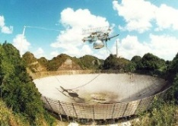  Это сообщение было послано в 1974 году в звёздное скопление Кита с гигантского 305-метрового радиотелескопа в Аресибо в Пуэрто-Рико. Диаграмма представляет собой закодированные с помощью последовательности нулей и единиц сведения о человечестве: слева направо идут цифры от 1 до 10, данные об атомах, включая водород и углерод, а также об органических молекулах и ДНК, описание человека и Солнечной системы. Через сколько лет адресат должен получить это радио послание?  А)5000 лет  Б)50000 лет  В)500000 лет | Эту космическую депешу адресат должен получить эту радиодепешу через пятьдесят тысячелетий. В то же время на пути установления связи лежит много препятствий.  1.Мы еще не все знаем о том, как же распространяются радиосигналы на сверхдальних межзвездных дистанциях. Может быть, сообщение исказится на межзвездных просторах и после многократных рассеяний, отражений и поглощений станет неотличимым от постоянного радиошума, которым наполняют Вселенную планеты и звезды.  2. Можно и не опираться на частоту излучения водорода, а использовать какой-то очень необычный диапазон, не прослушиваемый земными радиоастрономами.  3.Сигналы могут иметь очень специфическую кодировку в виде сверхкоротких импульсов, занимающих широкую частотную полосу. Подобные сигналы земные радиотелескопы обычно сопоставляют с радиоизлучением звезд и галактик
4 | Экспертами в области профессиональных астрономических исследований недавно была создана трехмерная карта всей Вселенной. Согласно официальному заключению совета ученых, эта карта подтверждает факт того, что Вселенная имеет именно такую структуру, что уже доказано. Какую структуру имеет Вселенная?  А) Бесконечную и шарообразную  Б) Бесконечную и плоскую    В) Бесконечную и зигзагообразную | Б  Экспертами в области профессиональных астрономических исследований из всемирно-известной лаборатории имени Лоуренса в США, была создана трехмерная карта всей Вселенной. Согласно официальному заключению совета ученых, эта карта подтверждает факт того, что вселенная имеет бесконечную и плоскую структуру, что уже доказано.
5 | 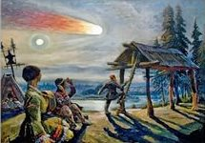  30 июня 1908 года над Восточной Сибирью произошло загадочное событие. Существует несколько гипотез этого явления: взрыв корабля инопланетян, падение метеорита или миниатюрная чёрная дыра, блуждающая по просторам Вселенной. О каком событии идёт речь? | Речь идёт о Тунгусском метеорите.30 июня 1908 года примерно в 7 часов 15 минут над тайгой в районе реки Подкаменная Тунгуска раздался взрыв или серия взрывов. Мощность взрыва примерно в 2000 раз превышала мощность взрыва атомной бомбы, сброшенной позднее американцами на Хиросиму.  Яркая вспышка, которая была видна за сотни километров, подожгла тайгу, но затем мощная ударная волна потушила огонь и повалила деревья на площади более 1000 квадратных километров. Обожжённые снаружи стволы деревьев законсервировались и видны даже 100 лет спустя. Сотрясения почвы и возмущения магнитного поля Земли были зафиксированы по всему миру. В течение последующих нескольких ночей, коротких в это время, над всем северным полушарием наблюдалось разноцветное свечение неба.  За 100 прошедших лет появилось больше сотни различных гипотез произошедшего, из которых около трети основано на конкретных фактах и претендует на научность. Поскольку всё это произошло в практически незаселённом людьми районе, куда трудно было добраться, первоначальной гипотезой было падение огромного каменного или железного метеорита, судя по сотрясению земли, массой в миллионы тонн.  В 1921 году академик В.И.Вернадский поручил исследователю метеоритов Л.А.Кулику организовать экспедицию к месту падения Тунгусского метеорита. Но в тот год добраться до места падения метеорита не удалось. И только в мае 1927 года экспедиция Кулика оказалась в эпицентре, но кратера не обнаружила. Экспедициями было обнаружено, что вокруг места падения Тунгусского метеорита лес повален веером от центра, причем в центре часть деревьев осталась стоять на корню, но без ветвей.  Чтобы получить от властей деньги на последующие экспедиции и научные исследования, учёные даже высказали гипотезу, что метеорит состоял из миллионов тонн никеля, в котором очень нуждалась промышленность СССР. Было принято постановление правительства о продолжении исследований, а в 1942 году к месту падения метеорита планировалось даже протянуть железную дорогу для вывоза ценного стратегического сырья. Но началась война, Кулик ушёл на фронт, попал в плен и погиб, а экспедиции надолго прекратились.  В середине 40-х годов с развитием ядерных исследований и созданием атомной бомбы, появилась гипотеза ядерного взрыва.  Метеоритная гипотеза, успешно просуществовала вплоть до 1958 года.  Предлагались и совсем экзотические гипотезы произошедшего взрыва. Например, что к Земле приблизился огромный кусок антивещества.  Вместе с тем независимо от этого, интерес к метеоритной гипотезе не ослабевает и в наше время. В 1993 году группа американских ученых из НАСА и университета штата Висконсин провели расчеты, согласно которым Тунгусский метеорит мог быть небольшим каменным астероидом диаметром около 30 метров, взорвавшимся на высоте 8 километров.  Ни одна из точек зрения не может объяснить весь комплекс явлений, сопровождавших Тунгусский взрыв. А это - основной парадокс проблемы. Кто бы ни брался за ее решение, он обязательно “споткнется” на одном из перечисленных фактов:  1. Пролет космического тела в атмосфере Земли 30 июня 1908 года;  2. Высотный взрыв в районе с географическими координатами 60° 53 северной широты и 101° 53 восточной долготы;  3. Воздушная волна;  4. Повал леса в районе взрыва;  5. Ожог деревьев в эпицентре;  6. Сейсмические явления;  7. Магнитное возмущение в ионосфере;  8. Атмосферные оптические аномалии, наблюдавшиеся в западной части евроазиатского континента.  Тунгусская катастрофа относится к числу хорошо изученных, но вместе с тем к одному из самых загадочных явлений ХХ столетия.  9 октября 1995 года по постановлению Правительства РФ учрежден государственный природный заповедник “Тунгусский” общей площадью в 296 562 га. Территория его уникальна. Она выделяется среди других заповедников и заказников мира тем, что это единственный на земном шаре район, дающий возможность непосредственного изучения экологических последствий космических катастроф.  В Тунгусском заповеднике, разрешена ограниченная туристическая деятельность с целью экологического просвещения населения, ознакомления с красивыми природными объектами заповедника, местом падения Тунгусского метеорита.

2.Планеты солнечной системы
3.Малые тела солнечной системы
Росинский Евгений
 | Вопрос | Ответ
1 | 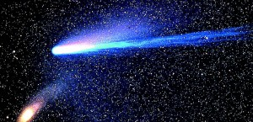  С древних времен появление на небосклоне странных блуждающих звезд будоражило воображение людей. Постепенно стало понятно, что многие из них появляются вблизи Земли периодически. Например, одна из них, прилетающая к нашей планете из бездны космоса один раз в 75-76 лет.  О каких космических телах идёт речь?  А) Метеориты Б) Астероиды  В) Кометы | В  Есть поверье, прилёт кометы не к добру. Так было в 1986 году, когда комета Галлея, прилетающая к нашей планете из бездны космоса один раз в 75-76 лет, появилась перед Чернобыльской катастрофой.
2 | Согласно одной теории этот объект является аномальным сателлитом, ведь он слишком велик для «обычного» спутника. Скорее всего, в прошлом он был планетой и попал в «земной плен» вследствие некой грандиозной космической катастрофы. О каком космическом объекте идёт речь?  А)Астероид  Б) Луна  В) Метеорит | Б  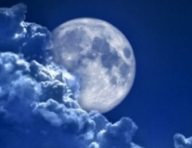  Речь идёт о Луне
3 | 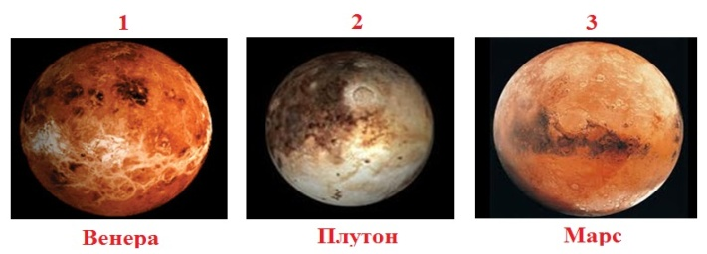  По картинке определите, что лишнее?  Оценивание: 3 балла – правильно указан № картинки  + 1– 2 балла за представленную дополнительную информацию | 2  Лишний Плутон  Ближайшие планеты к Солнцу - Меркурий, Венера, Земля и Марс - называются планетами земной группы. Они сравнительно невелики, но их средняя плотность большая: примерно в 5 раз больше плотности воды. Одно время к планетам земной группы астрономы относили и Плутон. Однако последние исследования заставили ученых отказаться от такого взгляда. Методом спектроскопии на его поверхности обнаружен замерзший метан. Это открытие свидетельствует о сходстве Плутона с планетами-гигантами
4 | Найдите соответствие между рядами (в первом – космические объекты, во втором – описание). | 1 В  2 А  3 Б
  1)Комета | 2)Метеорит | 3)Болид
   | 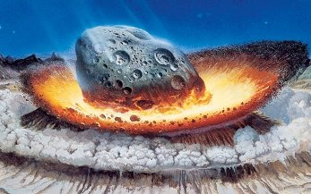 | 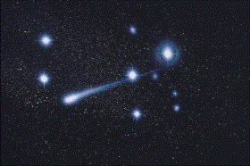
  А | Б | В
  Кусок внеземного вещества, упавший на поверхность Земли. Дословно - «камень с неба». | Яркие метеоры, превосходящие блеском звёзды, видны даже днём. | Небесные тела, движущиеся вокруг Солнца по очень вытянутым орбитам.
5 | Жители Челябинска надолго запомнят утро 15 февраля 2013 года. В 9:25 по местному времени в вышине над городом пронесся болид и грянул сильнейший взрыв. Воздушная волна выбила множество окон и даже разрушила некоторые постройки. О каком событии идёт речь?  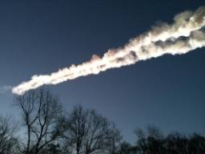 | Речь идёт о падении метеорита над Челябинском 15 февраля 2013 года, которой впоследствии был назван Чебаркульский метеорит  В 9:25 по местному времени в вышине над городом пронесся болид и грянул сильнейший взрыв. Воздушная волна выбила множество окон и даже разрушила некоторые постройки. В более чем миллионном мегаполисе около 1200 горожан получили порезы и ушибы, приблизительно полсотни человек были даже госпитализированы. Общий ущерб от метеоритной стихии превысил миллиард рублей.  По оценкам специалистов, 10-тонный метеорит вошел в плотные слои земной атмосферы со скоростью около 30 километров в секунду. В результате взрыва он распался примерно на семь частей, разлетевшихся в разные стороны, как минимум две из которых тоже взорвались. Самый крупный фрагмент, размером до полуметра, упал в озеро Чебаркуль, образовав в покрывающем его льду полынью диаметром около восьми метров. Водолазы еще не нашли фрагментов метеорита. Это объясняется тем, что дно озера глубиной 12 метров покрывает полутораметровый слой ила. Впрочем, может быть, остатков болида и не найдут, ведь существует версия, что над Челябинском взорвалось ледяное ядро кометы или даже иное экзотическое тело из глубин Вселенной…  Местные астрономические обсерватории отмечали, что его след протянулся от Казахстана через юг Тюменской, Курганской и Свердловской областей. Утром над центром Челябинска возник мощный дымный след от летящего тела, а затем все озарила ослепительно-яркая белая вспышка, сопровождаемая сильным хлопком. От места взрыва протянулись несколько белых дымных хвостов, в основном по направлению движения исходного тела.

4.Звёзды и созвездия
Дорошенко Анастасия
 | Вопрос | Ответ
1 | Какое созвездие зашифровано в ребусе?  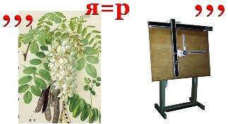  Оценивание: 3 балла – правильно указано название созвездия + 1 балл за представленную дополнительную информацию | Циркуль.  В 1756 году французский астроном Никола Луи де Лакайль предложил ввести новое созвездие южного полушария неба под названием Циркуль. Впервые оно было изображено на одной из звёздных карт Лакайля в 1754 году, однако не имело названия. Наименование Циркуль созвездие получило в 1763 году, когда Лакайль опубликовал карту звёздного неба с предложенными им латинскими названиями.
2 | Что общего между «Пёсьей звездой», «Слезой Исиды» и Волярицей?  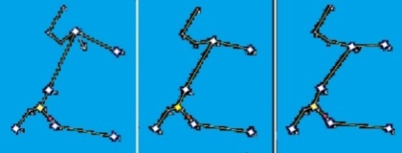  Оценивание: 3 балла – правильно указана общность + 1 – 2 балла за представленную дополнительную информацию | Звезда Сириус.  Римляне называли эту звезду Каникулой («Песьей звездой»), египтяне – «Слезой Исиды», а хорваты – Волярицей.  Сириус является самым ярким небесным телом, которое люди могут видеть с Земли. Звезда в созвездии Большого Пса. Она имеет массу в два с лишним раза большую, чем Солнце, и излучает свет ярче в двадцать раз по сравнению с ним. Без специальных приборов с любой точки Земли, кроме крайних северных широт, можно увидеть Сириус.
3 | Самые крупные звёзды земного неба являются навигационными, то есть звёздами, с помощью которых в авиации, мореплавании и космонавтике определяют местоположение и курс корабля. 18 навигационных звёзд располагаются в Северном полушарии неба. А сколько навигационных звёзд располагается в Южном полушарии?  А) 26 звёзд Б) 15 звёзд В) 5 звёзд | 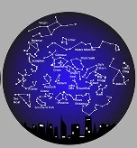  В) 5 звёзд
4 | В 1603 году немецкий астроном И.Брайер предложил обозначать наиболее яркие звёзды каждого созвездия буквами греческого алфавита в порядке убывания их кажущейся яркости. Самая яркая звезда созвездия обозначается a (альфа). А как обозначается самая слабая звезда?  А)ψ (пси) Б) σ (сигма) В) ω (омега) | В) ω (омега)
5 | Самое древнее упоминание о созвездиях (в картах созвездий) было обнаружено в 1940 году в наскальных рисунках пещер Ласко (Франция) – возраст рисунков около 16,5 тысяч лет и Эль-Кастьльо (Испания) — возраст рисунков 14 тысяч лет. На них изображены 3 созвездия. Какие? Выберите варианты ответов.  А) Летний Треугольник Г) Северная Корона  Б) Жертвенник Д) Октант  В) Плеяды Е) Цефей | А) Летний Треугольник  В) Плеяды  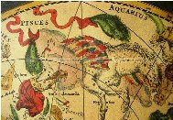  Г) Северная Корона

5.Космические исследования
Кобяшова Дарья
№ | Вопрос | Ответ
1 | По картинке определите, что лишнее?  Оценивание: 3 балла – правильно указан лишний рисунок, дано объяснение + 1 балл за представленную дополнительную информацию | Лишней является картинка №3, т.к. на двух картинках №1 и №2 изображены проекты космических станции, которые на данный момент еще не существуют, а на рисунке 3 изображена реальная космическая станция.  На картинке 1 представлен проект Компании DC United Space Structures (Вашингтон), от ныне действующей МКС её в первую очередь будут отличать огромные размеры и наличие искусственной гравитации.  На картинке 2 представлен проект создания общей пилотируемой орбитальной станции.  На картинке 3 изображена существующая Международная космическая станция, пилотируемая орбитальная станция, используемая как многоцелевой космический исследовательский комплекс. МКС — совместный международный проект, в котором участвуют 14 стран.
  1 | 2 | 3
  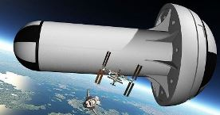 |  | 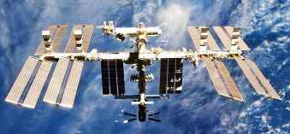
2 | Летом 2014 года исполнилось 40 лет со дня начала эксплуатации в пилотируемом режиме советской военной орбитальной станции типа «Алмаз». Правда, о том, что запущенная станция является «Алмазом», а также о её истинном назначении мы узнали значительно позже, чем состоялся полет. А под каким именем впервые была запущена эта орбитальная станция?  А)«Алмаз – 1» Б)«Мир» В)«Салют – 3» | 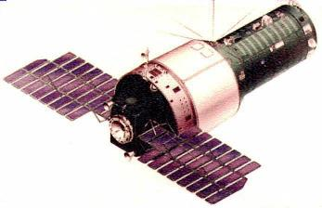  В) «Салют – 3»
3 | Большинство небесных тел объединяются в различные вращающиеся системы. Так, Луна обращается вокруг Земли, Земля – вокруг Солнца. Первое систематическое исследование этого вопроса выполнил в XVIII веке английский астроном Уильям Гершель. Он подсчитывал количество звёзд в разных областях неба и обнаружил, что на небе присутствует большой круг, который делит небо на две равные части и на котором количество звёзд оказывается наибольшим. Как впоследствии был назван этот круг?  А) Галактической геометрией  Б) Галактическим меридианом  В) Галактическим экватором | 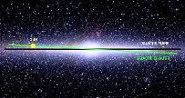  В) Галактическим экватором
4 | 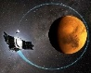  Космические исследования позволили установить, что полярные шапки образованы обычным водяным льдом и замерзшей углекислотой. Их рост происходит с начала местной осени до начала весны (в соответствующем полушарии планеты) за счет конденсации – вымораживания из атмосферы углекислого газа при температуре -124 °С.О каком космическом исследовании идёт речь?  А) Космические исследования Луны  Б) Космические исследования Марса  В) Космические исследования Венеры | Б) Космические исследования Марса
5 | 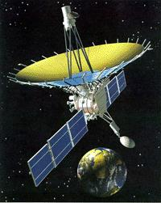  Это международный космический проект, разработанный в России. Цель проекта – проведение научных радиоастрономических наблюдений с помощью радиотелескопа, смонтированного на космическом аппарате Спектр-Р, который был создан в НПО им. Лавочкина. В рамках научной программы проекта изучались квазары – ядра далеких галактик, пульсары, мазеры – области образования звёзд и планет в нашей галактике. Всего на сегодняшний день было успешно изучено более 100 космических объектов. Как называется этот проект? | РадиоАстрон - это международный космический РСДБ (радиоинтерферометрия со сверхдлинной базой) проект, разработанный  в Астрокосмическом центре Физического института им. П.Н. Лебедева, Москва, Россия.

6. Космонавты
Гулин Фёдор
№ | Вопрос | Ответ
1 | 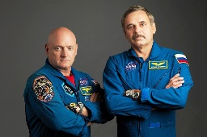  3 марта 2016 годаамериканский астронавт Скотт Келли и русский космонавт вернулись на Землю, проведя почти год в космосе, участвуя в новаторском эксперименте, в котором моделировали потенциальную пилотированную экспедицию на Марс. Назовите имя русского космонавта.  А)Георгий Шонин Б)Александр Серебров В)Михаил Корниенко | Михаил Корниенко
2 | Найдите соответствие между рядами (1 ряд – имя космонавта, 2 ряд – изображение этого космонавта). | А2  Б3  В1
  А) Лазуткин  Александр Иванович | Б) Калери  Александр Юрьевич | В) Дежуров  Владимир Николаевич
  1 | 2 | 3
  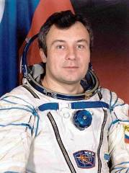 | 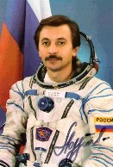 | 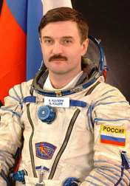
3 | По картинке определите, кто «лишний»? Объясните свой выбор. | Стеклов Владимир Александрович - актёр театра и кино  Миронов Евгений Витальевич - актёр театра и кино  Береговой Георгий Тимофеевич - лётчик-космонавт СССР.  1 и 2 в космосе не были. 3 - был в космосе. Лишний - 3
  1 | 2 | 3
  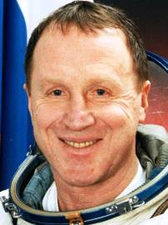 | 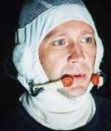 | 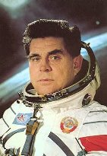
4 | Этот космонавт трижды побывал в космосе. Во второй раз при полете в космос, который начался 31.10.2000 и закончился 21.03.2001, он был бортинженером-1 (пилотом) в первом основном экипаже МКС и командиром корабля «Союз ТМ-31». Экипаж МКС-1 отправился в космос на российском корабле с названием «Союз», на землю вернулся уже на борту американского шаттла под названием «Дискавери». О каком космонавте идёт речь?  А) Сергей Волков  Б) Юрий Гидзенко  В) Олег Котов | 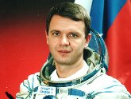  Юрий Гидзенко
5 | Этот космонавт стал известен ещё как первый человек, исполнивший песню в космосе на сеансе связи с землей. Он спел под гитару, предварительно взятую с Земли, песню Юрия Визбора «Лыжи у печки стоят». Назовите фамилию и имя этого космонавта.  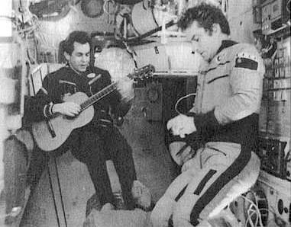  Оценивание: 3 балла – правильно указаны имя и фамилия  + 1 –2 балла за представленную дополнительную информацию | 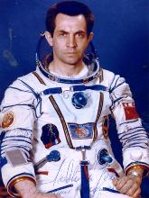  Александр Сергеевич Иванченков. С 15 июня по 2 ноября 1978 года летал в космос в качестве бортинженера 2-й основной экспедиции (ЭО-2) ДОС-5 «Салют-6».

Курашкевич Антон
№ | Вопрос | Ответ
1 | , в котором моделировали потенциальную пилотированную экспедицию на Марс. Назовите имя русского космонавта3 марта 2016 года американский астронавт Скотт Келли и русский космонавт вернулись на Землю, проведя почти год в космосе, участвуя в новаторском эксперименте.  А)Георгий Шонин Б)Александр Серебров В)Михаил Корниенко | В) Михаил Корниенко
2 | Найдите соответствие между рядами (1 ряд – имя космонавта, 2 ряд – изображение этого космонавта). | А-2  Б-3  В-1
  А) Лазуткин  Александр Иванович | Б) Калери  Александр Юрьевич | В) Дежуров  Владимир Николаевич
  1 | 2 | 3
3 | По картинке определите, кто«лишний»? Объясните свой выбор. | Лишний:  3-Береговой Георгий Тимофеевич  Лётчик-космонавт СССР, дважды Герой Советского Союза. Заслуженный лётчик-испытатель СССР, генерал-лейтенант авиации, кандидат психологических наук, космонавт СССР № 12.  Под номером 1 -единственный непрофессионал, с полным правом получивший удостоверение космонавта, — актер театра и кино Владимир Стеклов. Он прошел полный курс подготовки к полету на орбитальном комплексе «Мир», успешно сдал все экзамены… и был выведен из экипажа за 19 дней до старта. Организаторы-спонсоры кинопроекта (Стеклов должен был сыграть на борту «Мира» роль для нового фильма) оказались в высшей степени непорядочными людьми.  Под номером 2-актер Евгений Миронов  В драме «Время первых», посвященную первому выходу человека в открытый космос сыграет легендарного космонавта Алексея Леонова.
  1 | 2 | 3
4 | Этот космонавт трижды побывал в космосе. Во второй раз при полете в космос, который начался 31.10.2000 и закончился 21.03.2001, он был бортинженером-1 (пилотом) в первом основном экипаже МКС и командиром корабля «Союз ТМ-31». Экипаж МКС-1 отправился в космос на российском корабле с названием «Союз», на землю вернулся уже на борту американского шаттла под названием «Дискавери». О каком космонавте идёт речь?  А) Сергей Волков  Б) Юрий Гидзенко  В) Олег Котов | Б) Юрий Гидзенко
5 | Этот космонавт стал известен ещё как первый человек, исполнивший песню в космосе на сеансе связи с землей. Он спел под гитару, предварительно взятую с Земли, песню Юрия Визбора «Лыжи у печки стоят». Назовите фамилию и имя этого космонавта.  Оценивание: 3 балла – правильно указаны имя и фамилия  + 1 –2 балла за представленную дополнительную информацию | Иванченков Александр Сергеевич  Космонавт СССР: №44;  Космонавт мира: №88;  Число полетов: 2;  Продолжительность: 147 суток 12 часов 38 минут 24 секунды;  Число выходов в открытый космос: 1;  Первый полет  С 15 июня по 2 ноября 1978 года как бортинженер 2-й основной экспедиции вместе с В. Ковалёнком работал на ДОС-5 “Салют-6”, совершив посадку на космический корабль “Союз-31” со стартового корабля “Союз-29”.  Коваленко и Иванченков работали в компании советско-польских и советско-германских космонавтов и специалистов.  Второй полёт  С позывным “Памир-2” участвовал с 24 июня по 2июля 1982 года в советско-французской экспедиции по программе Premier Vol Humain совместно с Ж.-Л. Кретьеном и В. Джанибековым.

